BMW E Series
Предлагаем Вашему вниманию модуль согласования штатного блока CAS и слотового приемника ключа на автомобилях BMW E серий, BMW CAS matching autostart, сокращенно BMW CAS MA-2 (далее модуль).Модуль предназначен для реализации функции дистанционного запуска и прогрева двигателя и салона на автомобилях BMW E серий, а также Mini Cooper со слотовым считывателем ключа, совместно с авто сигнализацией , или модулем GSM типа StarLine M31 и ему подобных.
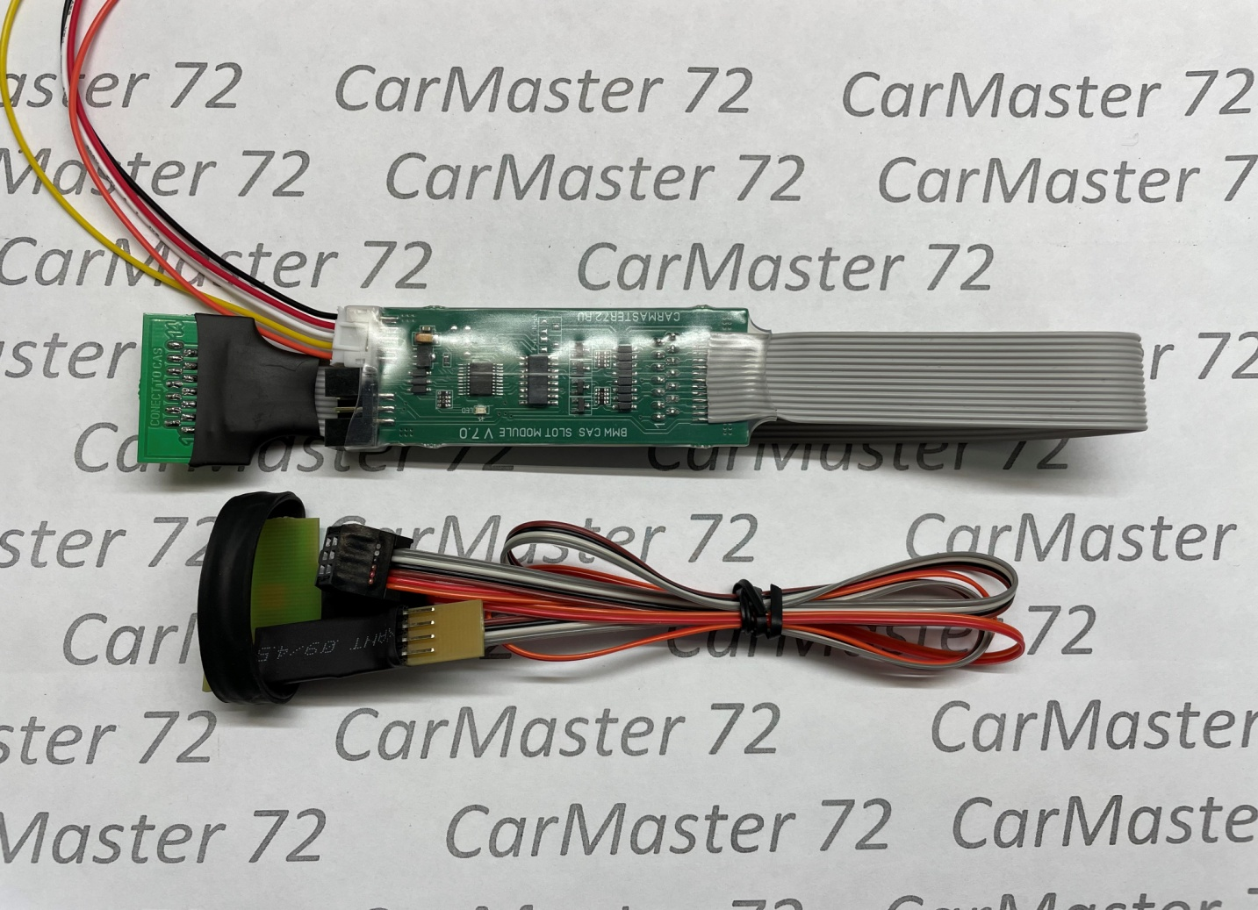
Выводы модуля
Разъем 5 pin
1)Черный- питание модуля (-)
2)Красный – питание модуля (+)
3)Белый – сигнал зажигания с внешнего устройства (-)
4)Желтый- сигнал стартера с внешнего устройства(-)
5) Оранжевый-подключить к 7 или 8 пину блока CAS, при включеном зажигании на этом проводе должно быть 12в
Подключение к штатному шлейфу и модулю CAS, производиться с помощью разъемов типа pin to pin, разъем в разъем, следует внимательно отнестись к тому что бы правильно подключить разъемы модуля к шлейфу и штатному модулю CAS, на фото ниже шлейф модуля, 1 пин обозначен красным цветом, на штатном модуле CAS пины имеют маркировку подключайте шлейф модуля согласно распиновке.
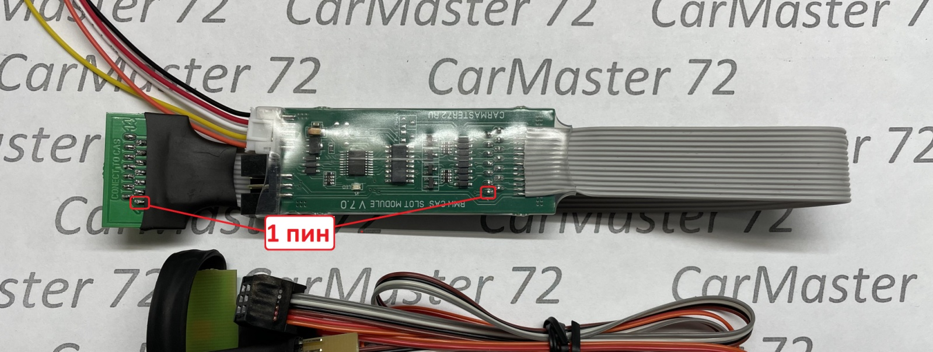

Для реализации обхода штатного иммобилайзера в модуле организована внутренняя развязка со встроенным реле, то есть штатный шлейф остается целым, в рамку необходимо вложить ключ или прописанный чип.
Подключение к педали тормоза:
На автомобилях BMW E серий, для запуска авто необходимо удерживать педаль тормоза, в модуле есть встроенное реле которое управляет педалью тормоза по нужному алгоритму. Подключение простое, в модуле есть транзитная плата с пинами, подключаем к выключателю и к разъему.
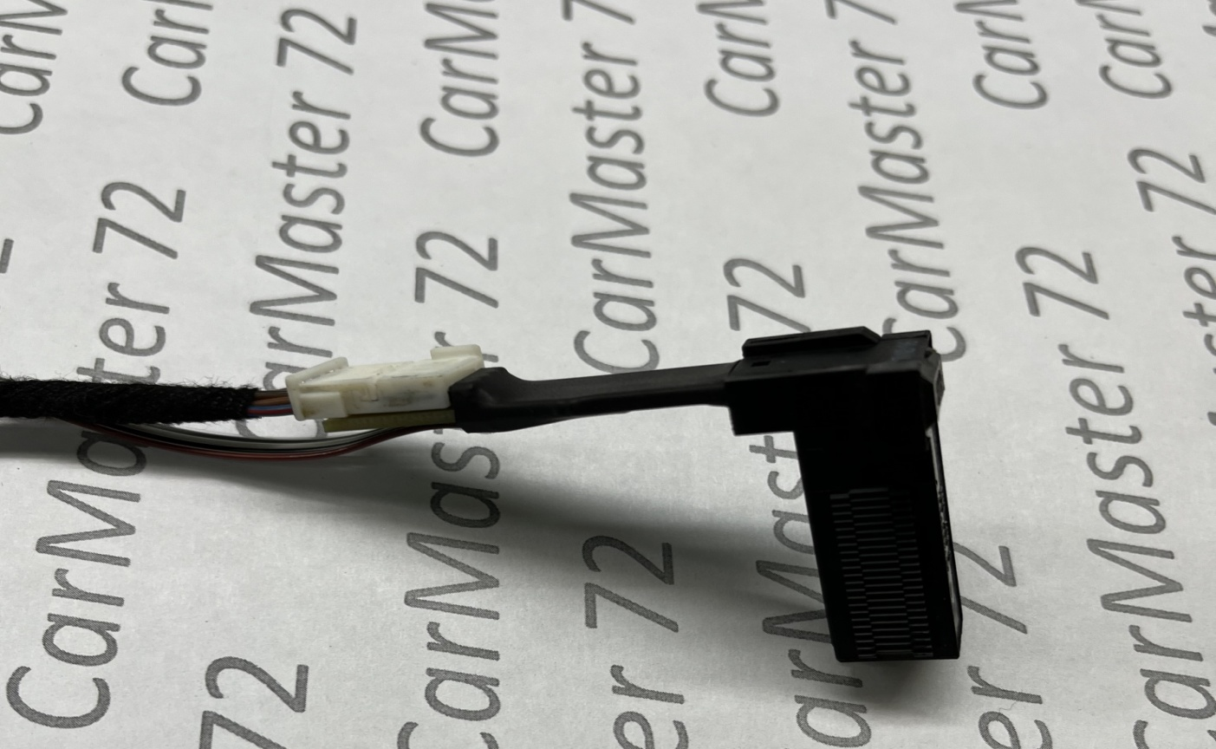
Работа модуля:
При подаче на 3pin (белый провод) модуля отрицательного логического уровня («земля»), модуль включает обход иммобилайзера, затем активирует логический уровень на датчике наличия ключа в слоте, затем формируется импульс на кнопку старт-стоп, при этом включиться зажигание, далее модуль ожидает на входе pin 4 (желтый) отрицательный логический уровень («земля») от выхода стартера авто сигнализации или модуля GSM, смотря от чего все это работает, при появлении сигнала от стартера( импульс не менее 0.4с),
включается канал педали, то есть зажигается стоп-сигнал, далее появляется сигнал с модуля на кнопку старт-стоп, автомобиль стартует, стоп-сигнал работает по времени, после его включения он отработает 4 секунды далее выключиться. Между включением зажиганием и стартером в настройках авто сигнализации нужно поставить время 4-5 с.
Глушение происходит в таком порядке:
При пропадании отрицательного логического уровня на выходе зажигания с внешнего устройства, на кнопку старт-стоп подается импульс, зажигание выключается, двигатель глохнет, далее пропадает сигнал с датчика о наличии ключа в слоте, выключаются аксессуары, блокируется блокиратор рулевого вала (если автомобиль им оборудован) и только после уже выключается обходчик.
Плавная посадка происходит так: автомобиль продолжает работать на автозапуске, снимаем с охраны, далее нажимаем на тормоз, система запуска убирает поддержку зажигания со входа зажигания на модуле, при этом модуль продолжает поддержку зажигания в авто, ключ в слот можно не вставлять, далее подъехав к месту, нажимаем на кнопку старт-стоп, выключается зажигание и аксессуары, далее ключ в слот и запуск с кнопки, можно ключ вставить в слот при посадке в автомобиль если планируется несколько поездок с глушением автомобиля.
Технические характеристики:
Напряжение питания 9-18В
Ток потребления в дежурном режиме 0.03 мА
Температурный диапазон от -40С до +70С.
CarMaster72.ru
Evrov Yuriy T: +7 9088 73-13-51

